NET SET
宜蘭縣中小學使用802.1x設定教學
802.1X iOS、MAC及Android行動裝置版本連線說明
新增Windows 7及Windows 10連線說明
※IOS 版本使用說明
步驟1. 請使用iPhone或iPad用Safari來下載802.1x設定檔

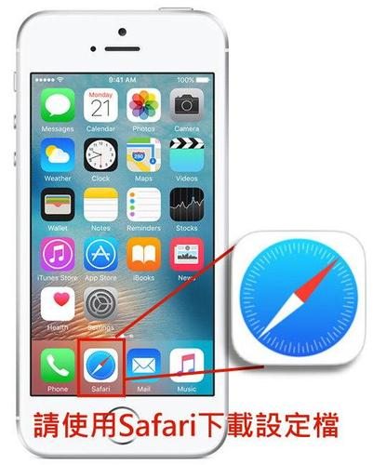

校園無線802.1x設定檔下載
ILC-802.1X.mobileconfig
步驟2. 安裝設定檔
(1)宜蘭縣國中小學校無線請安裝ILC-802.1X.mobileconfig設定檔
(2).請點選安裝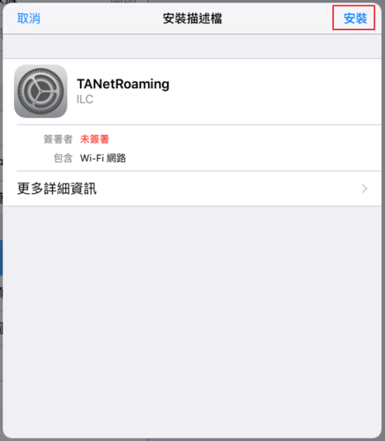
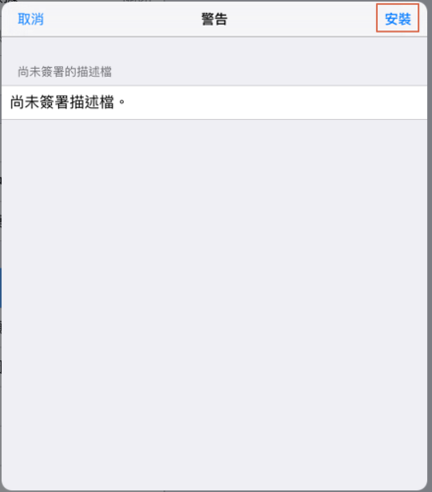
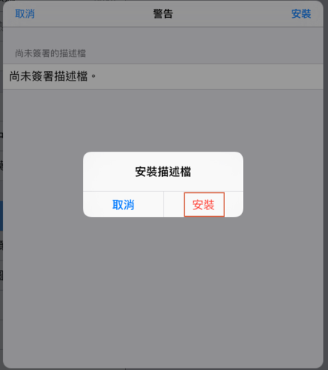

步驟3. 請輸入驗證資訊(第一次使用連線時)
(1).請輸入EIP帳號
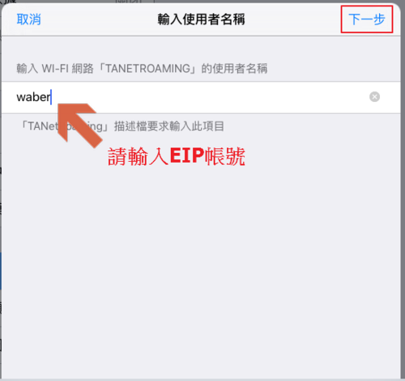

(2).請輸入EIP密碼
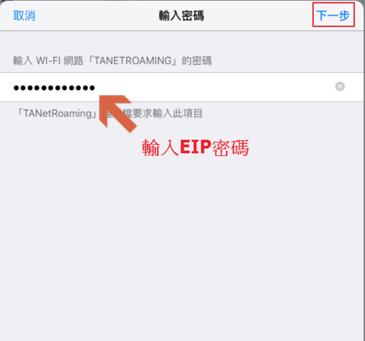
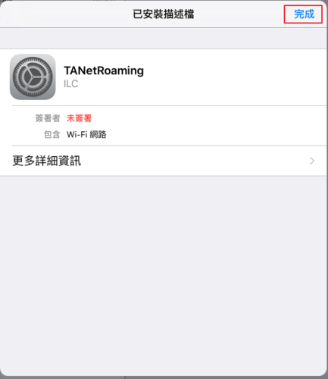

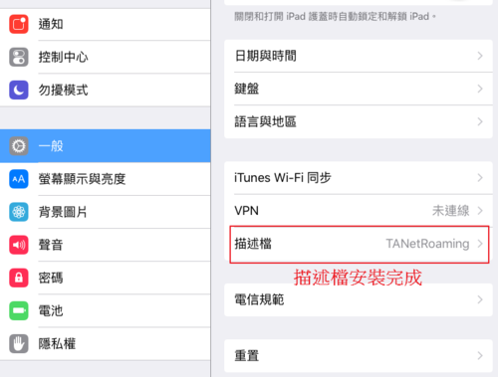
步驟4. 請點選正確SSID

學校無線SSID請選TANetRoaming
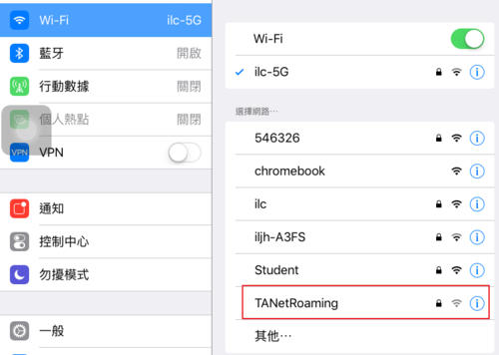

PS.日後使用802.1x連線，無須再輸入帳號密碼即連線，若更改密碼時，須重新安裝一次！

※MAC 版本使用說明
步驟1. 請在以下連結按滑鼠下載802.1x設定檔
校園無線802.1x設定檔下載
ILC-802.1X.mobileconfig
步驟2. 在檔案上用滑鼠點兩下，直接安裝設定檔，直接按繼續即可，安裝時須要你本機的密碼，以確認安裝
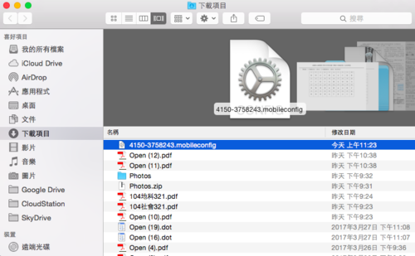
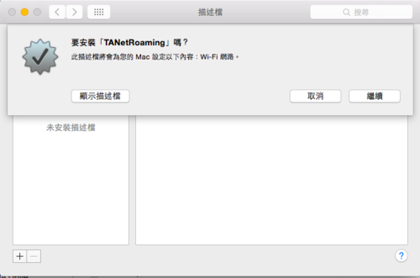
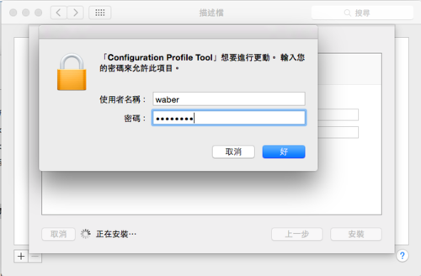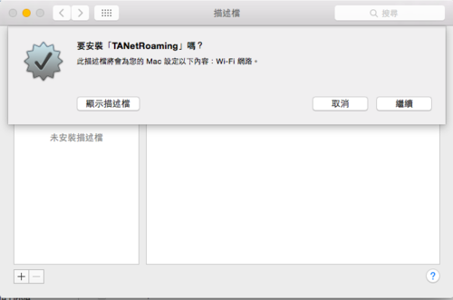
步驟3. 請輸入驗證資訊(第一次使用連線時)
(1).請輸入EIP帳號，描述檔就安裝完成了
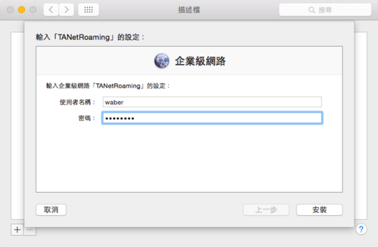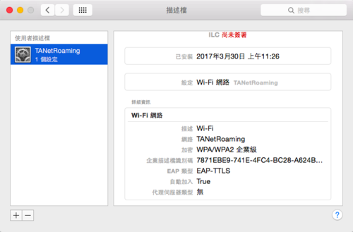
步驟4. 請點選正確SSID
學校無線SSID請選TANetRoaming，即可連線
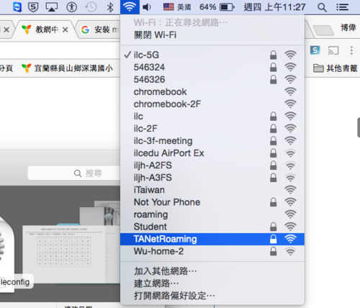
PS.日後使用802.1x連線，無須再輸入帳號密碼即連線，若更改密碼時，須重新安裝一次！

※Android 版本使用說明
步驟1. 請點選正確SSID，輸入驗證資訊

(1).國中小無線SSID請選TANetRoaming
(2).輸入驗證資訊，按連線即可

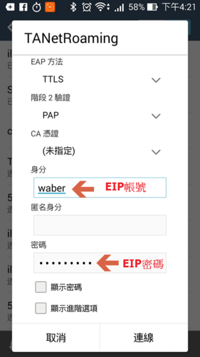

PS.驗證完畢並取得 IP 後即可正常使用網路，無須再開啟網頁進行驗證

※Windows 7及Windows 10連線說明
步驟1.請下載及安裝程式windows802.1x認證模組程式
（1）請連結至www.securew2.com這裡下載程式
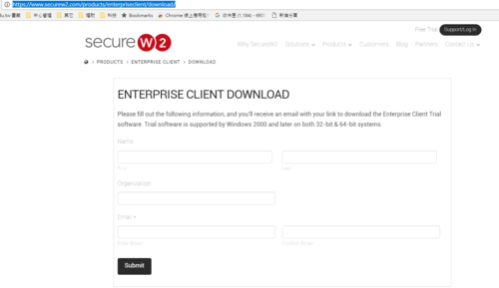
（2）填寫相關資料，程式連結會寄到你的信箱
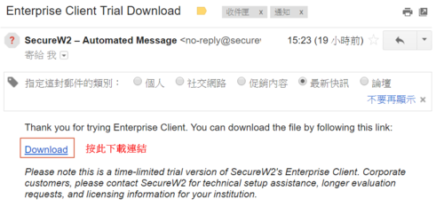
（3）下載完成解壓縮，然後安裝程式
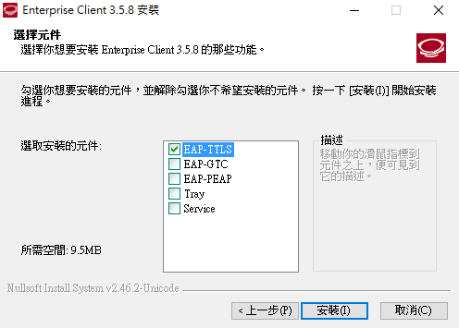
步驟2.設定
(1)進入控制台
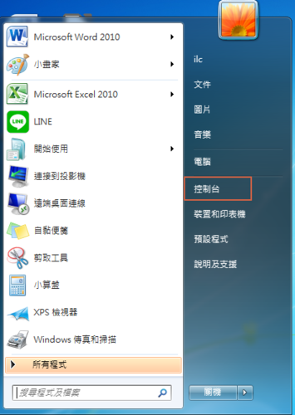
(2)進入「網路和網際網路」->「檢視網路狀態及工作」->「設定新的連線或網路」
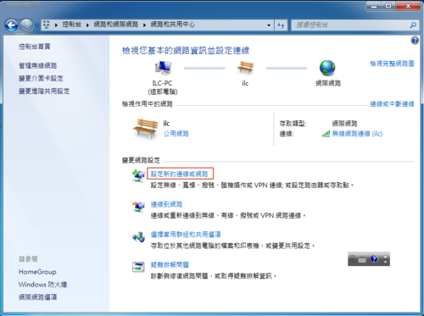
(3)點選「手動連線到無線網路」
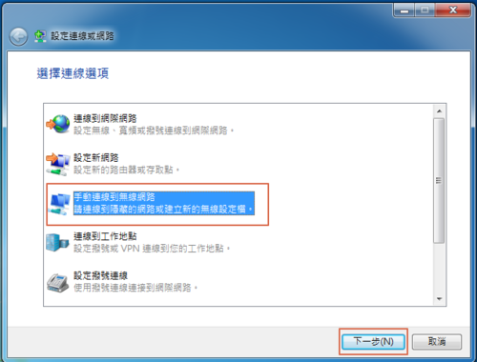

(4)進行設定
- 網路名稱填「TANetRoaming」(一定要用英文)
- 安全性類型：WPA2-Enterprise
- 加密類型：AES
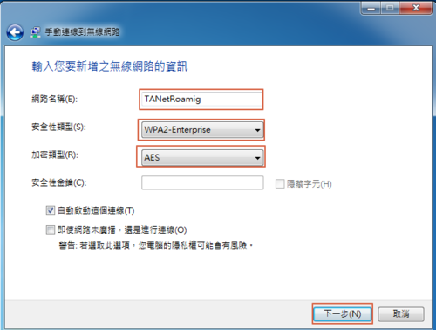
(5)變更連線設定
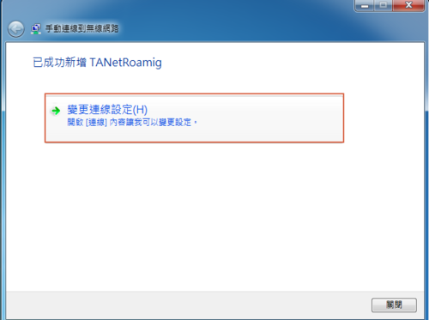
(6)安全性設定
- 安全性類型：WPA2-Enterprise
- 加密類型：AES
- 選擇網路驗證方式：Secure W2 EAP-TTLS
- 然後按設定
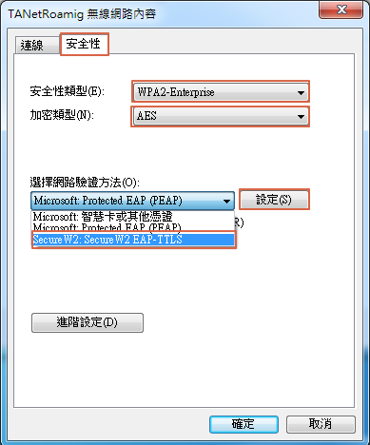
(7)進入Secure W2設定畫面、請按設定
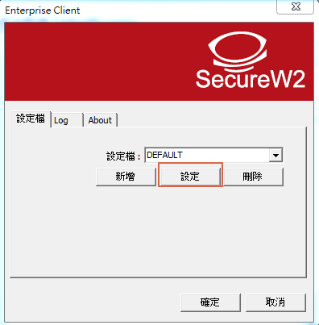
(8)取消勾選人立定義Outer Identity
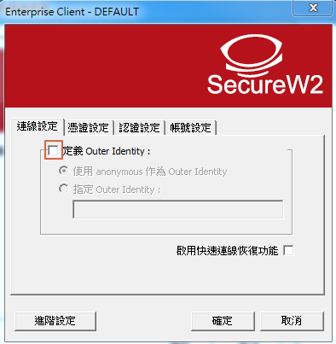
(9)進入「憑證設定」，取消勾選「查驗伺服器憑證」
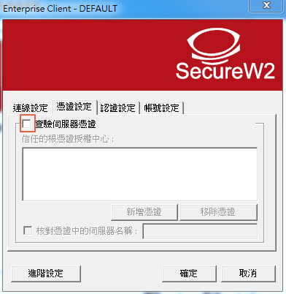
(10)進入「認證設定」->隨擇認證方式使用「PAP」
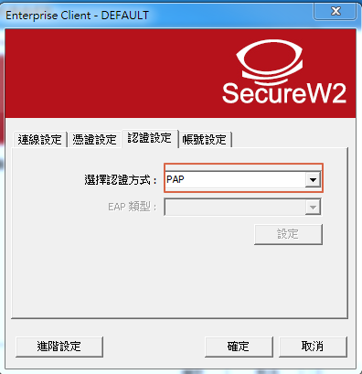
(11)進入「帳號設定」
- 取消勾選連線時顯示登入畫面
- 輸入你的EIP帳密
- 按確定
- 此處填的帳號不須要多加@tmail.ilc.edu.tw;網域不用填
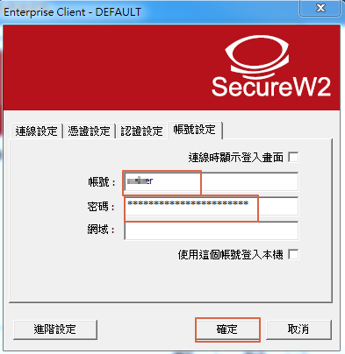
(12)選取剛設定的無線網路SSID連線即可使用
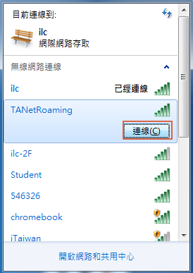
注意：
- 如果設定有更動，發現程式過期時可以重新安裝即可使用
- Windows 10設定如Windows 7的設定

